周口现场 SI-7000 LTD 线盘报警
排查结果及处理建议
现场简明版
文档版本 V1.3 排查日期 2026年9月11日
现场：周口 设备：SI-7000液位、温度和密度（LTD）测量设备

1 现场结论和当前处置
本次现场确认：设备上电待机时，电机区域持续嗡鸣。执行上行或下行后，电机、线盘和链条都没有实际运动，但界面位置数值仍在变化，随后出现线盘报警，界面显示为Reel Alarm。
断电后，在可操作的一小段内手动转动同步轮（盘车轮），两个方向的阻力较均匀，视窗内的链条和齿轮未见明显异常。这只能说明本次检查到的一小段没有明显卡住。尺带、全部链条和完整行程还没有检查，其他位置偶发卡住或阻力过大的可能仍不能排除。
先查部位 应先检查主控板到电机之间的插头、接线和电机线圈，同时检查主控板是否正常向电机输出。现在还不能确定是主控板、接线还是电机本身损坏。
当前不要操作 故障未查清前，不要反复点动设备，不要禁用线盘报警，不要短接反馈线，也不要只靠再次更换主控板恢复运行。
安全提示 停电后手动转动同步轮时，电机会被带动发电，现场曾看到设备屏幕短暂亮起。盘车和电气检查必须按SI原厂及现场规定完成安全隔离，未经批准和防护不得重复该操作。不能只看屏幕是否熄灭来判断设备内部是否完全无电。屏幕短暂亮起只能说明盘车产生的电压可能返回设备，不能据此认定保护设计有问题，也不能认定电机已经损坏。

2 维修背景
项目 | 现场情况 | 需要核实
近期处理 | 据现场口述，近期共处理3次，目前已明确包括程序升级、主控板更换和本次现场排查。 | 以维修工单核对每次日期和内容。
程序升级 | 据现场口述，升级后较快再次出现故障。 | 补充升级日期、软件版本和当时故障现象。
更换主控板 | 据现场口述，更换后约2至3个月内再次出现同类故障。 | 时间存在口述差异，以更换工单为准。
运行次数 | 现场反馈通常每周测量一次。按该频次估算，更换主控板后约运行十余次。 | 估算值，以设备运行日志为准。

现有现场反馈表明，程序升级和单次更换主控板没有长期消除故障。由于维修工单、故障板检查结果和完整运行日志还未收齐，目前不能判断前几次故障与本次故障是否为同一原因。

3 已做检查和现场发现
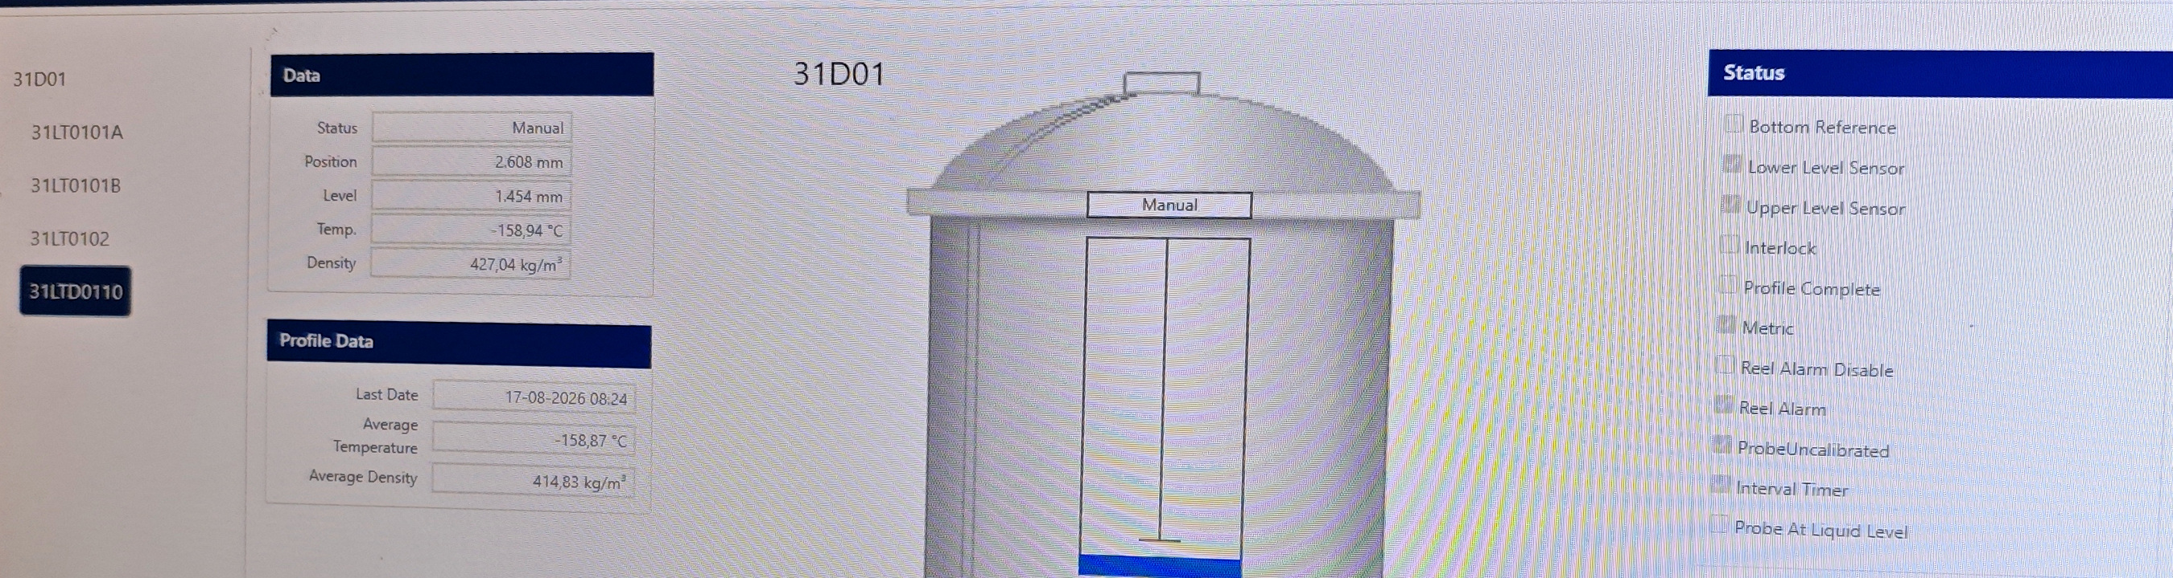
图1 现场提供的设备状态画面
图片说明 照片显示设备处于手动模式，状态列表中有界面英文项目“Reel Alarm（线盘报警）”。照片只作现场记录，报警时间和画面数值是否有效，应以系统报警记录和操作日志为准。

已完成的检查
检查内容 | 看到的情况 | 能说明什么 | 还不能说明什么
断电手动盘车 | 可操作短段内，两个方向都能转动，手感阻力较均匀。 | 本次检查段没有明显卡住。 | 不能代表尺带和完整行程都正常。
观察链条和齿轮 | 视窗可见范围内，链条运行和齿轮咬合未见明显异常。 | 可见部位暂未发现明显问题。 | 看不到的传动部位和其他行程还未检查。
停电后转动同步轮 | 同步轮带动电机转动时，设备屏幕短暂亮起。 | 电机被带动后可能产生电压，并返回设备电源线路。 | 返回电压多大、经过哪里、保护是否正常还未测量。
上电待机 | 电机区域持续嗡鸣。同步轮仍能用手转动，阻力比断电时稍大，电机锁住同步轮的力很小。 | 从主控板到电机之间的供电或接线可能有问题。 | 只凭声音和手感不能确定损坏部件。
手动上行和下行 | 电机、线盘和链条没有实际运动，但界面位置数值发生变化。 | 位置数值变化不等于设备真的移动。 | 位置数值如何产生，以及反馈信号如何使用，还需核实。

4 当前判断和还没查完的项目
根据电机嗡鸣、设备不动，以及上电后仍能较容易地用手转动同步轮的现象，应先检查主控板到电机之间的供电、接线和电机线圈。主控板向电机输出的部分损坏、线路接触不良和电机异常都可能出现类似现象，但目前没有电压、电流和电机线圈测量结果，不能确认具体是哪一项。
先查什么 | 为什么要查 | 怎样确认
主控板到电机之间 | 电机有嗡鸣但不转，上电后仍能较容易地用手转动同步轮。 | 检查插头、接线和电机线圈；短时上电时检查主控板是否向电机正常输出。
完整机械行程 | 本次只检查了一小段，其他位置仍可能偶发卡住或阻力过大。 | 分段检查全部可达链条、尺带、齿轮、轴承和导向部位。
手动盘车返回电压 | 停电盘车时屏幕曾短暂亮起。 | 由具备条件的人员测量返回设备的短时电压，并检查防止返回电压过高的保护是否正常。
位置显示和实际运动 | 机构没有实际运动时，界面位置数值仍在变化。 | 点动时同时记录实际运动、位置数值和线盘反馈信号。

5 下一步排查
检查须由合格人员按现场许可、防爆、断电隔离和SI要求进行。未查清前不要反复点动，也不要为了验证屏幕点亮而反复快速盘车。
顺序 | 现场怎么做 | 需要保存的记录
1 | 保存本次报警前后的报警记录、操作记录和位置变化；核对软件版本、主控板更换日期和以前的维修内容。 | 报警和操作时间、软件版本、维修工单。
2 | 设备停电并完成安全隔离后，检查电机插头、接线端子和线缆是否松动、断路或接触不良，并测量各电机线圈的电阻是否接近。 | 插头和接线照片、各线圈电阻值。
3 | 在现场批准的短时点动条件下，检查主控板是否收到动作指令、是否向电机输出，以及电机各组接线中的电流是否正常。分别记录待机、上行和下行结果。 | 各工况的电压、电流和主控板状态。
4 | 在符合SI维护要求和现场安全条件下，分段检查链条、尺带、齿轮、轴承和导向部位。由具备条件的人员测量盘车时返回设备的短时电压。 | 各段阻力、异常位置、检查照片和返回电压。
5 | 点动时同时核对同步轮实际运动、界面位置和线盘反馈。保留本次及以前更换下来的主控板，检查是否在同一部位重复损坏。 | 同步视频、位置和反馈记录、故障板检查结果。

6 恢复运行条件
设备恢复正常运行前，应同时满足以下条件：
- 待机正常 没有异常持续嗡鸣，电机停止后能按SI要求锁住位置。
- 接线和电机正常 主控板到电机之间的插头、线缆和电机线圈检查正常，动作时主控板输出正常。
- 完整行程正常 链条、线盘、尺带和导向部位运行平稳，没有异常阻力、异响或卡住。
- 动作和显示一致 上行、下行和停止动作正确，实际运动方向和距离与界面显示一致。
- 报警恢复正常 线盘报警已经清除，未启用线盘报警屏蔽功能，受控试运行期间报警未再次出现。
- 完成整次测量 按现场和SI要求完成一次完整测量，确认设备本机与控制室DCS（分布式控制系统）显示结果一致，并保存维修和测试记录。
以上任一条件未满足时，设备应继续停用，或按现场批准的限制条件使用。只复位报警或再次更换主控板，不能作为故障已经排除的依据。

技术依据
本文件依据SI-7000操作手册B部分（090-7000-2B Rev A）、SI-7000维修手册（090-7000-3 Rev -）、SI-7000 DCS Modbus接口规范（020-701 Rev B）和2026年9月11日现场记录整理。故障原因以维修工单、运行日志和后续检查结果为准。

